BAB IV
STUDI KASUS CONTINUOUS INTEGRATION SECARA MANUAL DAN MENGGUNAKAN TOOLSET

Pada bab ini akan dijelaskan tentang penerapan konsep pembangunan perangkat lunak dengan continuous integration (CI) yang dilakukan secara manual dan menggunakan toolset. Penerapan konsep tersebut dilakukan untuk menunjukkan perbedaan proses dari keduanya. Praktik yang mencakup penerapan CI secara manual yaitu praktik penyimpanan versi secara manual, praktik pengujian kode program secara manual, praktik eksekusi build secara manual, dan praktik integrasi modul secara manual. Sedangkan praktik yang mencakup penerapan CI dengan menggunakan toolset yaitu praktik penyimpanan versi dengan version control system (VCS) tools, praktik pengujian kode program dengan automated testing tools, praktik eksekusi build dengan automated build tools dan praktik integrasi modul dengan automated CI tools.
Studi kasus yang digunakan untuk menerapkan konsep pembangunan perangkat lunak dengan CI secara manual dan menggunakan toolset adalah aplikasi rekam medis berbasis java desktop, yang bernama medrecapp. Pembangunan aplikasi tersebut dilakukan oleh satu tim yang terdiri dari tiga orang developers, yaitu Fachrul, Hernawati dan Yuanita.

- Modul aplikasi medrecapp
Pada sub bab ini akan dijelaskan tentang pembagian modul aplikasi medrecapp untuk mendukung penerapan konsep CI. Pembagian modul tersebut dilakukan tim untuk meningkatkan produktivitas pekerjaan setiap developer (lihat tabel 4-1). Setiap modul memiliki perbedaan area fungsional dengan modul yang lain. Para developer akan lebih mudah membuat kode program berdasarkan pada satu area fungsional.

Tabel 4-1. Pembagian modul aplikasi medrecapp
No. | Daftar modul | Developers
No. | Daftar modul | Fachrul | Hernawati | Yuanita
1 | Spesialis |  | - | -
2 | Jaminan |  | - | -
3 | Pasien | - |  | -
4 | Staf | - | -
5 | Perawat |  | - | -
6 | Dokter | - | -
7 | Tindakan | - |  | -
8 | Rekam medis | - | -
9 | Pelayanan tindakan | - |  | -

Pada setiap modul aplikasi medrecapp, terdapat kelas DAO (Data Access Object), kelas entity, kelas GUI, kelas interface, kelas service, dan kelas tabel model. Modul aplikasi medrecapp terdiri dari sembilan modul yaitu modul spesialis, modul jaminan, modul pasien, modul staf, modul perawat, modul dokter, modul tindakan, modul rekam medis, dan modul pelayanan tindakan. Dependensi antar modul aplikasi medrecapp dapat dilihat pada gambar 4-1.
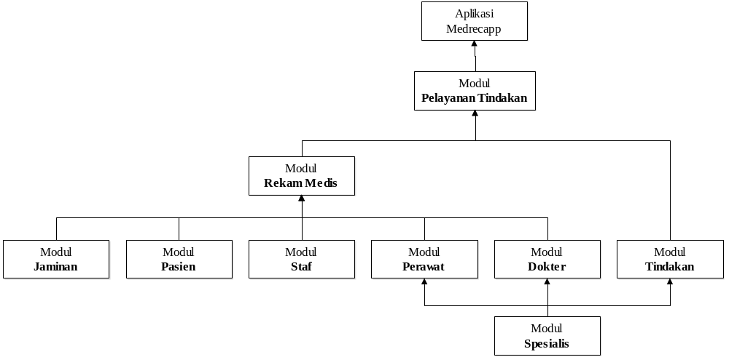
Aasdasd

Gambar 4-1. Modul pada aplikasi medrecapp

- Praktik pembangunan aplikasi medrecapp secara manual
Pada sub bab ini akan dijelaskan tentang praktik pembangunan aplikasi medrecapp dengan CI tanpa menggunakan bantuan toolset. Praktik manual tersebut mencakup praktik penyimpanan versi secara manual, praktik pengujian kode program secara manual, praktik eksekusi build secara manual dan praktik integrasi modul secara manual.
- Praktik penyimpanan versi secara manual
Penyimpanan versi dilakukan oleh para developer untuk menyimpan history dari setiap perubahan modul. Developer yang tidak menggunakan bantuan VCS tools umumnya akan menduplikasi modul sebelum mengubah modul tersebut. Hasil duplikasi modul akan digunakan oleh tim sebagai backup untuk dapat kembali ke modul yang belum diubah. Untuk membedakan hasil dari setiap modul yang telah diduplikasi, tim perlu melakukan penamaan versi dan menambahkan informasi tentang detil perubahan yang telah dilakukan pada modul tersebut.
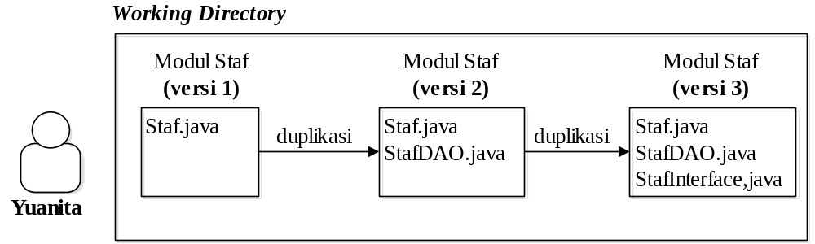
Penjelasan:

Gambar 4-2. Praktik penyimpanan versi dengan cara manual
Pada Gambar 4-2 dijelaskan bahwa Yuanita akan membuat modul staf tanpa menggunakan bantuan VCS tools. Penyimpanan versi modul staf dilakukan Yuanita dengan cara menduplikasi modul staf terlebih dahulu sebelum mengubahnya. Hasil dari duplikasi modul staf akan digunakan Yuanita sebagai backup untuk dapat kembali ke versi modul sebelumnya. Yuanita akan melakukan penamaan versi modul staf untuk dapat membedakan setiap hasil duplikasi yang dilakukan dan mencatat setiap perubahan yang terjadi pada setiap modul.
Umumnya, setiap versi modul yang dibuat para developer akan disimpan di tempat penyimpanan versi terpusat. Kegiatan tersebut dilakukan agar tim tidak salah dalam memahami versi modul yang telah dibuat. Tim yang tidak menggunakan VCS tools, umumnya membutuhkan seorang integrator untuk mengelola semua versi modul di tempat penyimpanan versi terpusat. Integrator tersebut akan memilih versi dari setiap modul yang akan dijadikan paket aplikasi yang berisi file siap pakai.
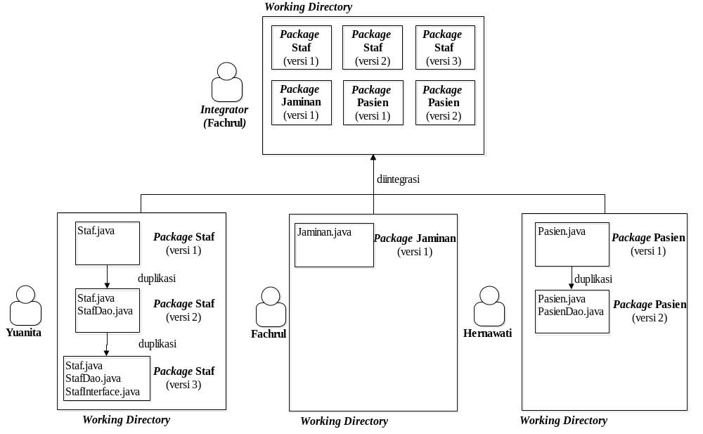
Aadsasds

Gambar 4-3. Penggabungan versi modul secara manual
Pada Gambar 4-3 dijelaskan bahwa Fachrul berperan sebagai integrator yang akan mengelola versi modul di tempat penyimpanan versi modul terpusat. Setiap versi modul yang dibuat Yuanita, Fachrul dan Herna akan disimpan di tempat penyimpanan versi terpusat agar mereka tidak salah dalam memahami versi modul yang telah dibuat. Selain itu, dengan penyimpanan versi modul terpusat developer dapat dimudahkan untuk mengambil versi modul yang benar dari developer yang lain. Semua versi modul di tempat penyimpanan versi terpusat akan dikelola oleh Fachrul sebelum dijadikan paket aplikasi yang berisi file siap pakai. Ukuran kapasitas tempat penyimpanan terpusat akan semakin membesar seiring dengan bertambahnya jumlah versi modul yang disimpan.
- Praktik pengujian kode program secara manual
Modul yang dikerjakan setiap developer akan ditambahi kelas-kelas. Setiap kelas yang ditambahi ke dalam modul harus diuji. Pengujian unit dilakukan para developer untuk memastikan bahwa functional requirement dari modul yang dibuat dapat dieksekusi serta minim dari kesalahan. Untuk menguji suatu kelas, tim memerlukan kelas pengujian. Pada setiap kelas pengujian, developer akan menambahi satu atau lebih test case. Developer yang tidak menggunakan bantuan automated testing tools, perlu menambahkan main method pada setiap kelas pengujian, agar kelas pengujian tersebut dapat dieksekusi.
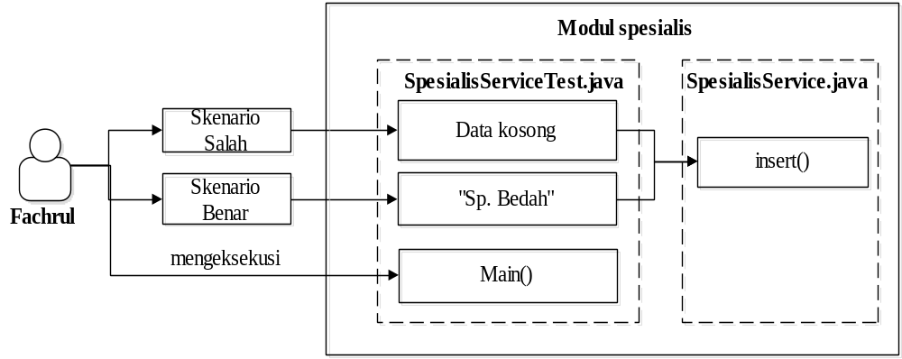
Aasdad

Gambar 4-4. Pengujian unit secara manual oleh Fachrul
Fachrul menguji kelas service pada modul spesialis. Untuk menguji kelas tersebut, Fachrul perlu membuat kelas pengujian. Kelas pengujian tersebut berisi test case salah dan benar terhadap setiap method pada kelas yang akan diuji. Pengujian unit dilakukan Fachrul dengan cara melakukan trigger eksekusi kelas pengujian. Ketika Fachrul membuat tiga kelas pengujian, maka Fachrul perlu menambahkan main method pada tiga kelas pengujian tersebut dan melakukan tiga kali trigger eksekusi kelas pengujian satu per satu.

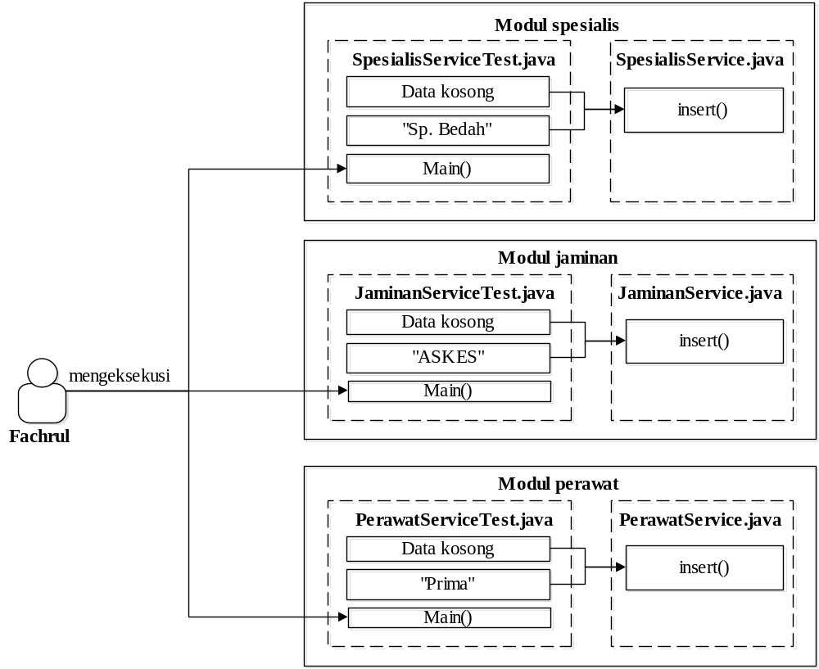
Aasdasd

Gambar 4-5. Pengujian tiga kelas secara manual oleh Fachrul
Untuk menguji kelas GUI, diperlukan suatu simulasi interaktif terhadap komponen GUI. Developer yang tidak menggunakan bantuan functional testing tools, perlu melakukan simulasi skenario salah dan skenario benar secara manual dan berulang kali terhadap suatu antarmuka modul.
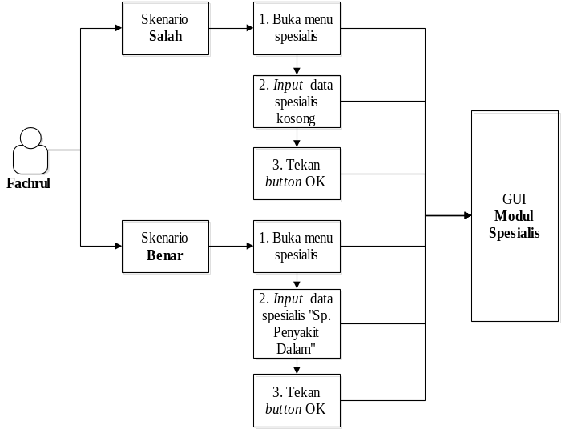
Aasda

Gambar 4-6. Pengujian kelas GUI pada modul spesialis secara manual
Fachrul menguji kelas GUI pada modul spesialis. Untuk menguji kelas GUI tersebut, Fachrul perlu melakukan simulasi interaktif terhadap antarmuka modul spesialis. Pengujian kelas GUI dilakukan Fachrul dengan cara melakukan trigger eksekusi kelas GUI dan mensimulasikan skenario salah dan skenario benar. Ketika terdapat kesalahan pada satu atau lebih hasil pengujian, Fachrul harus segera memperbaiki kesalahan tersebut dan mengulangi semua skenario salah dan benar dari awal.
Modul tingkat atas yang tergantung kepada modul tingkat bawah perlu dilakukan pengujian integrasi. Pengujian tersebut dilakukan untuk menguji kombinasi antar modul dan menampilkan kesalahan pada interaksi antar kelas yang terintegrasi.
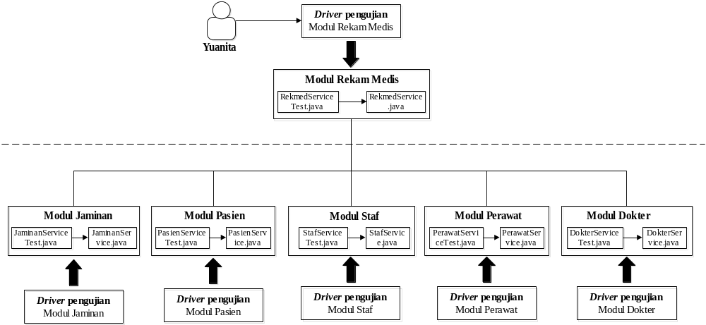
Aasdasd

Gambar 4-7. Pengujian integrasi modul rekam medis secara manual
Yuanita membuat modul rekam medis yang tergantung kepada lima modul lain yaitu modul jaminan, modul pasien, modul staf, modul perawat dan modul dokter. Sebelum Yuanita menguji modul rekam medis, maka Yuanita perlu menguji modul tingkat bawah terlebih dahulu. Yuanita menguji integrasi modul rekam medis dengan melakukan trigger eksekusi semua driver pengujian ditingkat bawah satu per satu dan mensimulasikan semua skenario salah dan benar terhadap modul di tingkat bawah. Kegiatan tersebut dilakukan Yuanita untuk dapat mengetahui penyebab kesalahan yang mungkin terjadi pada pengujian modul rekam medis.
- Praktik eksekusi build secara manual
Modul hasil pekerjaan dari para developer akan digabungkan oleh integrator. Developer yang berperan sebagai integrator adalah Fachrul. Berdasarkan pembagian pekerjaan pembangunan aplikasi medrecapp, Fachrul akan membuat modul Jaminan, Hernawati akan membuat modul Pasien dan Yuanita akan membuat modul Staf.
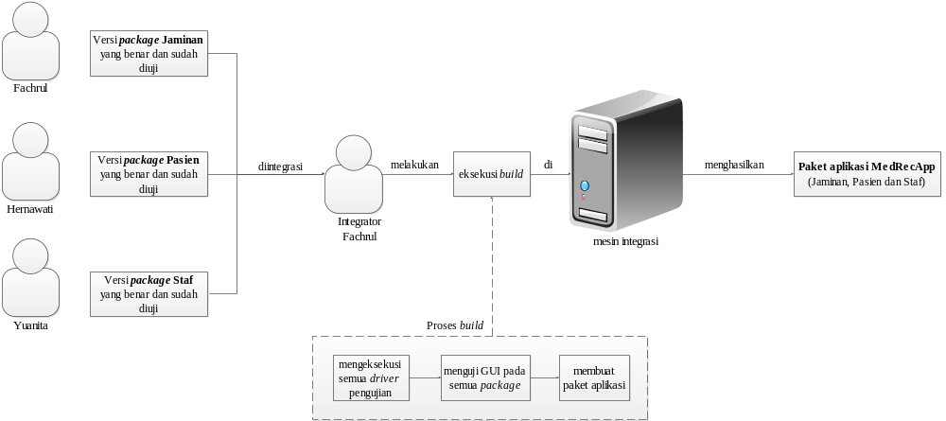
Aasdsad

Gambar 4-8. Eksekusi build dengan cara manual
Pada Gambar 4-6, dijelaskan bahwa Fachrul akan menggabungkan ketiga modul tersebut dan melakukan serangkaian trigger eksekusi build. Trigger eksekusi build yang dilakukan Fachrul dimulai dari trigger eksekusi semua driver pengujian, trigger eksekusi kode program untuk menguji GUI semua modul dan trigger eksekusi pembuatan paket aplikasi. Hasil akhir dari proses build perangkat lunak tersebut adalah paket aplikasi medrecapp yang terdiri dari modul Jaminan, Pasien dan Staf.
- Praktik integrasi modul secara manual
Integrasi modul akan dilakukan oleh seorang integrator di mesin integrasi. Pada proses eksekusi build, integrator akan melakukan trigger eksekusi semua driver pengujian dan trigger eksekusi kode program untuk menguji GUI semua modul yang telah dibuat setiap developer. Pengujian tersebut dilakukan untuk memastikan bahwa paket aplikasi yang akan dibuat dapat minim dari kesalahan. Ketika terjadi kesalahan pada satu atau lebih hasil pengujian, integrator perlu menginformasikan kesalahan tersebut kepada setiap anggota tim untuk dapat segera diperbaiki.
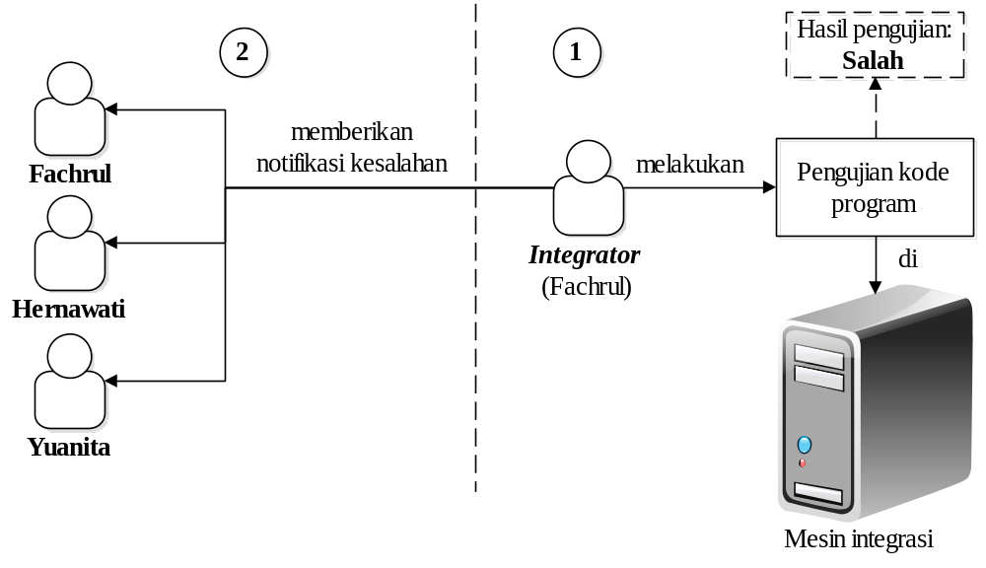
Adsdasd

Gambar 4-9. Pemberian notifikasi kesalahan secara manual oleh integrator
Pada Gambar 4-9 dijelaskan bahwa integrasi modul dilakukan oleh integrator secara manual. Developer yang berperan sebagai integrator adalah Fachrul. Fachrul akan melakukan trigger eksekusi build di mesin integrasi. Pada Gambar 4-9 bagian 1, dijelaskan bahwa integrator menguji kode program semua versi modul yang benar dari setiap developer. Integrator menemukan kesalahan pada hasil pengujian dan mencatat kesalahan tersebut secara manual. Pada Gambar 4-9 bagian 2, dijelaskan bahwa Fachrul menginformasikan kesalahan tersebut secara manual kepada setiap developer untuk dapat segera diperbaiki.
Integrasi modul yang lulus dari pegujian akan dijadikan paket aplikasi berisi file siap pakai di mesin integrasi. Untuk mendapatkan history dari semua paket aplikasi yang telah dibuat, maka paket aplikasi perlu diarsipkan. Pengarsipan paket aplikasi tersebut dilakukan secara manual oleh seorang integrator di mesin integrasi.

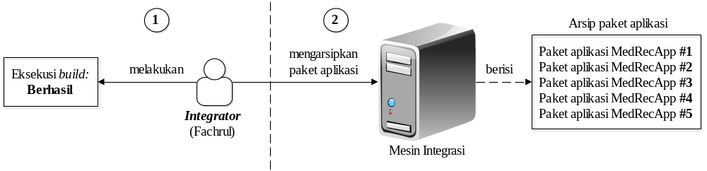
Aasdasd

Gambar 4-10. Pengarsipan paket aplikasi medrecapp oleh integrator
Pada Gambar 4-10, dijelaskan bahwa tim mengintegrasikan modul tanpa menggunakan automated CI tools. Fachrul berperan sebagai seorang integrator yang akan melakukan trigger eksekusi build pada mesin integrasi. Pada Gambar 4-10 bagian 1, dijelaskan bahwa Fachrul berhasil melakukan trigger eksekusi build pada mesin integrasi. Hasil dari eksekusi build tersebut adalah paket aplikasi yang berisi file siap pakai. Pada Gambar 4-10 bagian 2, dijelaskan bahwa Fachrul mengarsipkan paket aplikasi di mesin integrasi secara manual. Pengarsipan paket aplikasi dilakukan untuk menyimpan history dari perubahan paket aplikasi.
Arsip dari aplikasi tersebut, akan dijadikan milestone dari kemajuan proses pembangunan perangkat lunak. Untuk mendapatkan informasi tentang kemajuan proses pembangunan perangkat lunak, integrator akan mengarsipkan paket aplikasi secara manual. Pengarsipan paket tersebut dilakukan oleh seorang integrator untuk membuat laporan kemajuan proses perangkat lunak di mesin integrasi.
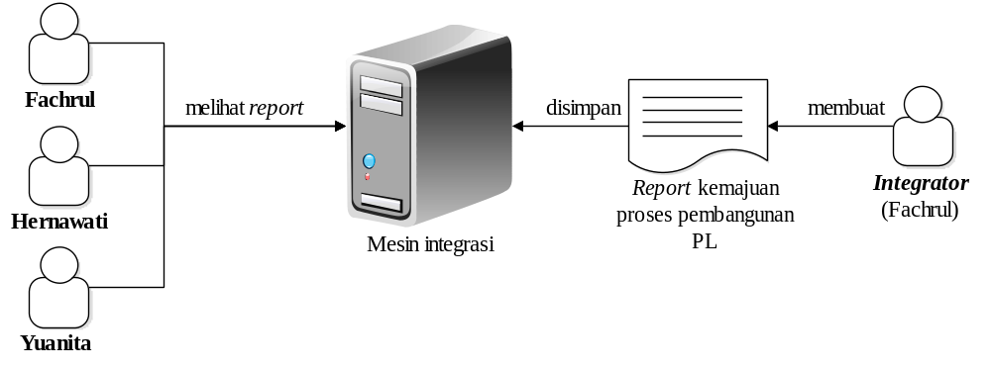
Aasdasd

Gambar 4-11. Pembuatan laporan kemajuan proses aplikasi medrecapp oleh integrator
Pada Gambar 4-11 dijelaskan bahwa tim mengintegrasikan modul tanpa menggunakan bantuan automated CI tools. Fachrul berperan sebagai integrator yang akan membuat laporan kemajuan proses pembangunan aplikasi medrecapp di mesin integrasi. Laporan kemajuan tersebut akan dibuat Fachrul setiap selesai melakukan trigger eksekusi build dan disimpan di mesin integrasi. Tujuan penyimpanan laporan kemajuan tersebut di mesin integrasi adalah agar para developer dapat melihat hasil proses pembangunan perangkat lunak hanya dengan mengaksesnya di mesin integrasi.

- Praktik pembangunan aplikasi medrecapp menggunakan toolset
Pada sub bab ini akan dijelaskan tentang praktik pembangunan aplikasi medrecapp dengan CI dan menggunakan bantuan toolset. Praktik dengan penggunaan toolset tersebut mencakup praktik penyimpanan versi dengan VCS tools (Git), praktik pengujian kode program dengan automated testing tools (JUnit dan FEST), praktik eksekusi build dengan automated build tools (Ant), dan praktik integrasi modul dengan automated CI tools (Jenkins).
- Praktik penyimpanan versi dengan VCS tools
Pada sub bab ini akan dijelaskan tentang praktik penyimpanan versi yang dilakukan tim pada pembangunan aplikasi medrecapp dengan menggunakan bantuan VCS tools. Penyimpanan versi pada praktik automated CI dengan bantuan VCS tools akan dilakukan developer dengan menyimpan semua versi modul ke dalam repository. Tools yang digunakan setiap developer untuk penyimpanan versi adalah Git. Penyimpanan versi modul tersebut dapat mempermudah developer untuk dapat melakukan rollback terhadap versi modul tanpa perlu melakukan duplikasi modul. Para developer tidak perlu lagi melakukan secara manual dalam membuat informasi tentang perubahan yang dilakukan terhadap modul, karena Git akan mencatat waktu dan isi perubahan secara otomatis ketika developer menyimpan versi secara manual ke repository.

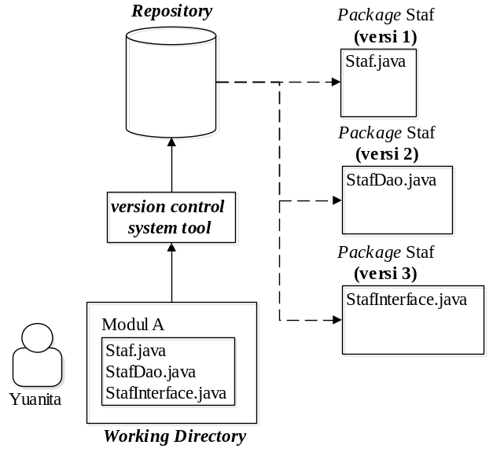
Aasdasd

Gambar 4-12. Penyimpanan versi modul ke dalam repository
Pada Gambar 4-12 dijelaskan bahwa Yuanita melakukan penyimpanan versi dari modul staf yang telah diubah dengan menggunakan Git. Modul yang telah diubah akan disimpan ke dalam repository, sehingga tidak perlu melakukan duplikasi modul staf. Waktu dan isi perubahan modul staf akan dicatat secara otomatis oleh Git pada saat penyimpanan ke repository. Penyimpanan di repository hanya menyimpan perubahan yang terjadi pada modul staf, sehingga kapasitas penyimpanan yang digunakan dapat lebih kecil dibandingkan dengan cara manual.
Umumnya, cara penggunaan repository untuk menerapkan praktik VCS adalah distributed. Dengan menggunakan cara distributed, setiap developer akan memiliki repository pada mesin lokal. Repository dari setiap developer tersebut, akan dihubungkan dengan sebuah repository pusat. Penggunaan repository dengan cara distributed dan dihubungkan pada sebuah repository pusat disebut centralized workflow.

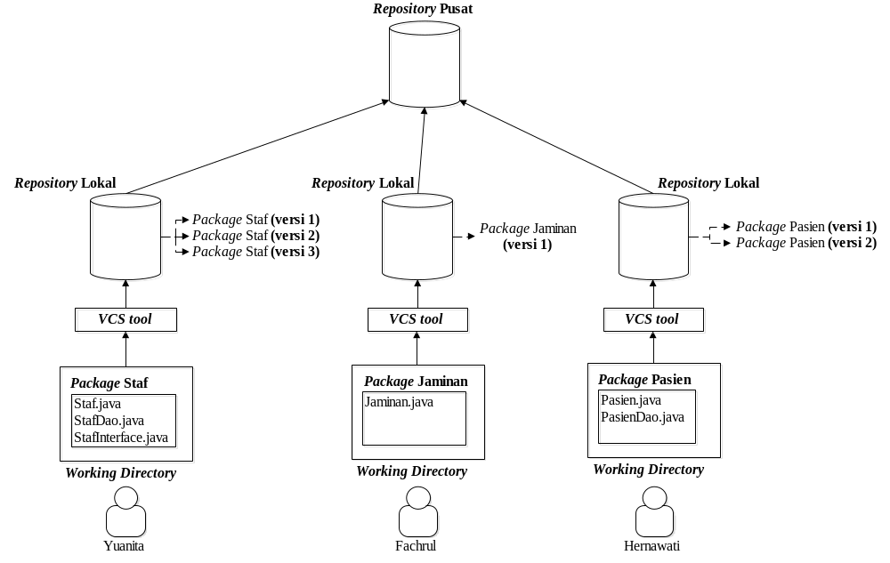
Aasda

Gambar 4-13. Centralized workflow
Pada Gambar 4-13 dijelaskan bahwa Yuanita mengerjakan pembangunan modul staf, Fachrul mengerjakan pembangunan modul jaminan dan Hernawati mengerjakan pembanguna modul pasien. Setiap developer akan menyimpan versi dari modul yang telah diubah ke dalam repository lokal terlebih dahulu sebelum disimpan ke repository pusat. Pekerjaan tersebut dilakukan agar setiap developer tidak salah dalam memahami versi modul yang telah disimpan.
Anggota tim yang repository lokalnya belum terdapat versi terbaru dari modul di repository pusat, tidak akan dapat menyimpan versi modul ke repository pusat. Untuk mengatasi masalah tersebut, anggota tim perlu mengambil versi terbaru dari modul di repository pusat terlebih dahulu. Semua versi terbaru dari modul yang diambil dari repository pusat, akan digabungkan dengan versi modul yang ada di repository lokal secara otomatis. Dengan menggunakan Git, setiap anggota tim dapat selalu memperbarui semua versi modul dari developer lain tanpa harus menyimpan duplikasi versi modul secara manual.

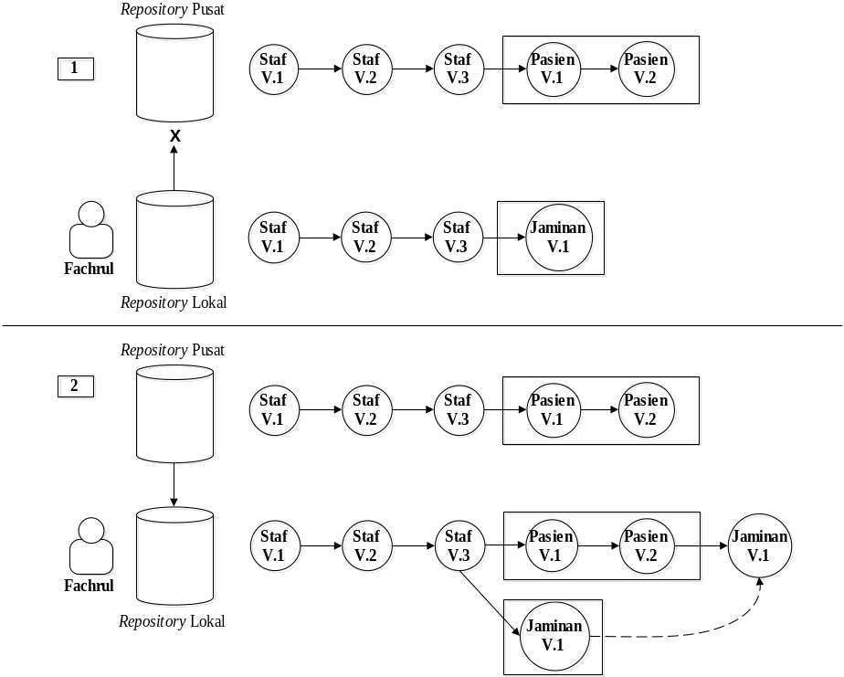
Aasdasd

Gambar 4-14. Penggabungan versi modul
Pada Gambar 4-14 bagian 1 dijelaskan bahwa Fachrul tidak dapat menyimpan versi modul yang terdapat di repository lokal ke repository pusat, karena repository lokal Fachrul belum terdapat versi terbaru dari modul di repository pusat. Pada Gambar 4-14 bagian 2 dijelaskan bahwa Fachrul telah mengambil versi terbaru dari modul di repository pusat dan akan digabungkan dengan versi modul yang terdapat di repository local secara otomatis.
- Praktik pengujian kode program dengan automated testing tools
Developer dapat mengurangi usaha pada pengujian unit dengan mengunakan bantuan automated testing tools. Berdasarkan Tabel 2-4 tools yang mendukung pengujian unit dengan bahasa pemrograman java salah satunya adalah JUnit. Dengan JUnit, developer tidak perlu lagi membuat driver pengujian pada setiap kelas pengujian. Selain itu, JUnit menyediakan test suite untuk membuat rangkaian pengujian yang akan dieksekusi secara berurutan.

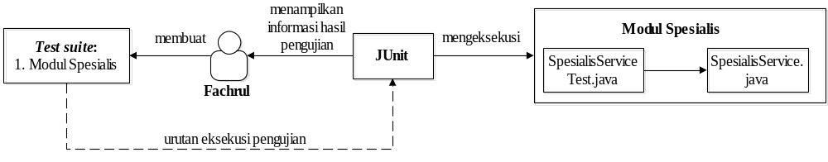
Aasdasd

Gambar 4-15. Pengujian unit dengan menggunakan JUnit
Fachrul menguji kelas service pada modul spesialis dengan menggunakan JUnit. Setelah Fachrul membuat kelas pengujian spesialis, Fachrul dapat mengeksekusi kode pengujian tersebut tanpa perlu menambahkan main method di kelas pengujian. Kemudian ketika Fachrul membuat tiga kelas pengujian, Fachrul tidak perlu menambahkan main method pada ketiga kelas tersebut. Selain itu, Fachrul juga dapat mengeksekusi ketiga kelas pengujian hanya dengan satu kali trigger eksekusi test suite yang berisi urutan kelas pengujian.
Developer dapat mengurangi usaha dalam menguji kelas GUI dengan menggunakan bantuan functional testing tools. Berdasarkan Tabel 2-4 tools yang mendukung pengujian GUI dengan menggunakan bahasa pemrograman java salah satunya adalah FEST. Dengan FEST developer dapat menguji kelas GUI secara berulang kali tanpa mengeluarkan usaha yang besar. Seain itu, penggunaan FEST dapat dieksekusi dengan menggunakan test suite dari JUnit.
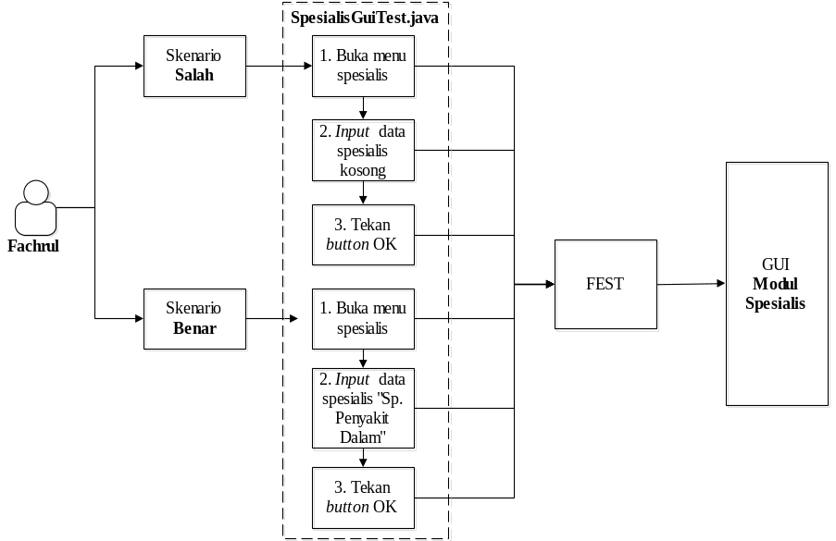
Asdasd

Gambar 4-16. Pengujian kelas GUI modul spesialis dengan menggunakan FEST
Fachrul menguji kelas GUI modul spesialis dengan menggunakan bantuan FEST. Untuk menguji GUI tersebut Fachrul perlu membuat kelas pengujian yang akan menguji kelas GUI modul spesialis. Pengujian GUI spesialis tersebut akan disimulasikan oleh FEST secara otomatis.
Dengan menggunakan JUnit, usaha pada pengujian integrasi yang dilakukan developer dapat diminimalisasi. Developer dapat menguji semua modul tingkat bawah hanya dengan satu kali trigger eksekusi pengujian. Untuk mengotomasi semua pengujian tersebut, developer hanya perlu mengurutkan pengujian pada test suite.
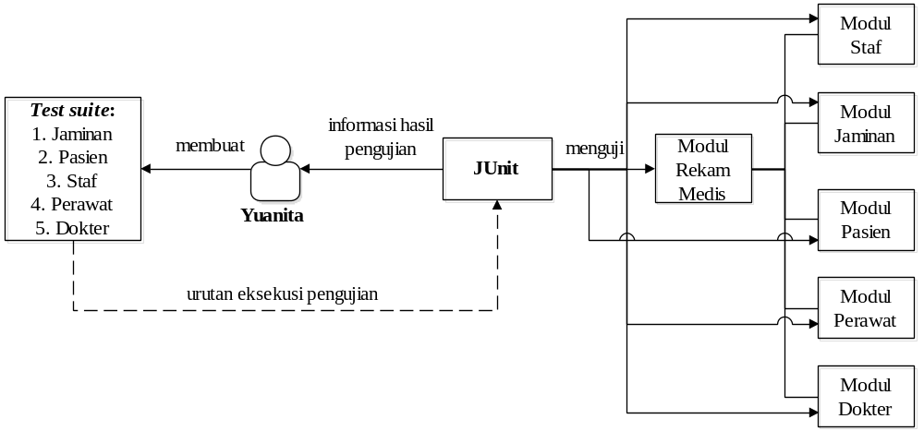
Aasdasd

Gambar 4-17. Pengujian integrasi modul rekam medis dengan menggunakan JUnit
Yuanita menguji integrasi modul rekam medis dengan menggunakan bantuan JUnit. Yuanita dapat menguji semua kelas pada modul tingkat bawah dengan hanya satu kali trigger eksekusi test suite. Yuanita perlu mengurutkan modul tingkat bawah yaitu modul jaminan, modul pasien, modul staf, modul perawat dan modul dokter pada test suite.

- Praktik eksekusi build dengan automated build tools
Proses build dilakukan dengan menggunakan automated build tools yaitu Ant. Kegiatan pengujian kode program dan penyimpanan versi modul yang sudah diubah ke repository lokal dapat diotomasi dengan bantuan build script. Build script tersebut berisi beberapa target dan task yang akan dieksekusi oleh Ant. Tim membuat build script untuk menyamakan proses alur kerja dari setiap anggota tim di mesin lokal serta mengotomasi proses build yang akan dilakukan oleh integrator di mesin integrasi.
Build script yang dieksekusi oleh Ant di mesin lokal setiap anggota tim disebut private build. Untuk menyamakan alur kerja setiap developer, tim perlu menentukan target dan task yang akan dilakukan oleh Ant. Setiap target dapat terdiri dari beberapa task dan bergantung pada target yang lain. Beberapa target yang ada pada private build mencakup eksekusi pengujian kode program dan penyimpanan versi modul yang sudah diubah ke dalam repository lokal.
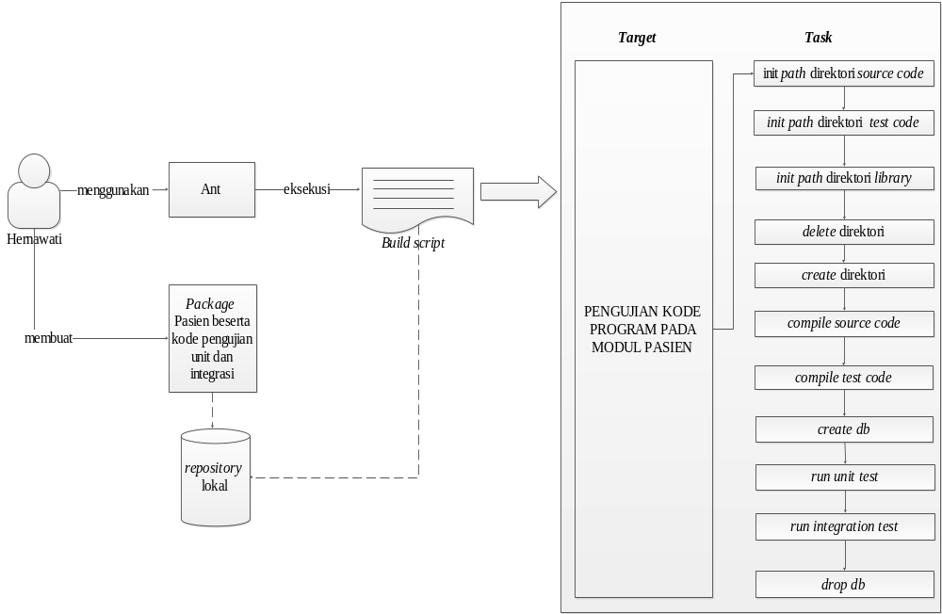
Aasdasd

Gambar 4-18. Eksekusi private build
Pada Gambar 4-18, dijelaskan bahwa Hernawati menggunakan automated build tools yaitu Ant untuk mengeksekusi build script yang berisi target pengujian kode program yang terdiri dari 11 tasks. Task tersebut terdiri dari inisialisasi path direktori kode program, inisialisasi path direktori kode pengujian, inisialisasi path direktori library, menghapus direktori, membuat direktori baru, kompilasi kode program, kompilasi kode pengujian, membuat database, menjalankan unit testing, menjalankan integration testing dan menghapus database.

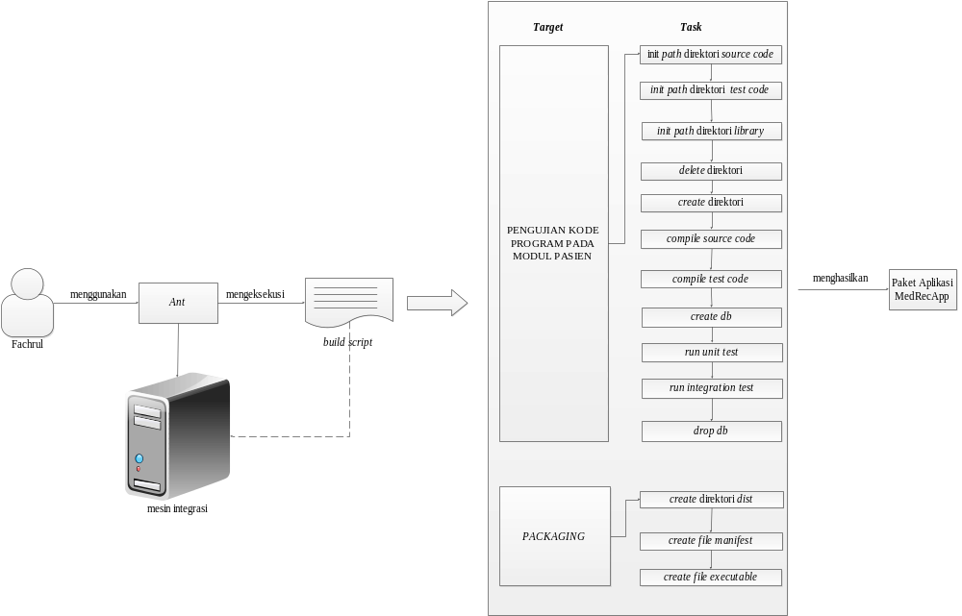
Aasdad

Gambar 4-19. Eksekusi integration build
Pada Gambar 4-19, dijelaskan bahwa integration build dieksekusi oleh Fachrul dengan menggunakan Ant. Ant akan mengeksekusi build script yang terdiri dari serangkaian target dan task. Ant akan mengotomasi JUnit untuk menguji program berdasarkan test suite.
- Praktik integrasi modul dengan automated CI tools
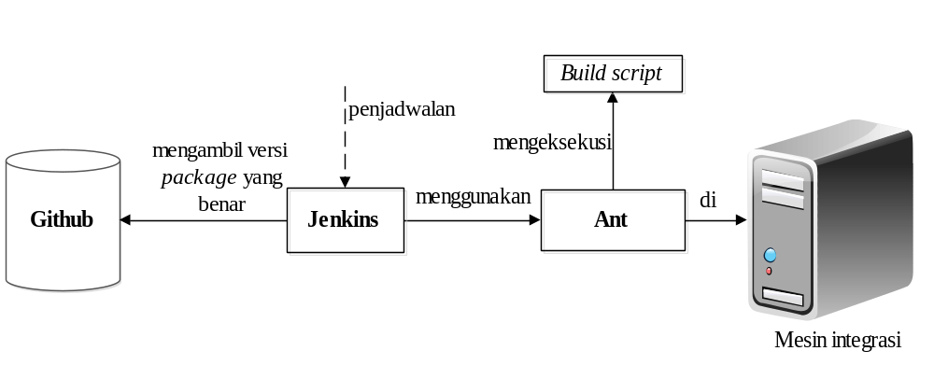
Asdsf

Gambar 4-20. Penjadwalan eksekusi build script pada mesin integrasi
Dengan menerapkan automated CI tools dengan Jenkins, maka integrator tidak dibutuhkan lagi untuk melakukan proses eksekusi build script. Jenkins akan mengeksekusi build script dengan menggunakan Ant pada mesin integrasi. Tim hanya perlu menjadwalkan eksekusi build, kemudian Jenkins akan mengeksekusi build script sesuai dengan penjadwalan yang diatur oleh tim.
Pada setiap eksekusi integration build, mesin integrasi akan menguji kode program dan paket aplikasi secara otomatis. Dengan menggunakan Jenkins, maka tim tidak lagi membutuhkan seorang integrator pada mesin integrasi untuk menginformasikan kesalahan pada satu atau lebih hasil pengujian. Notifikasi kesalahan tersebut akan diinformasikan oleh Jenkins kepada setiap anggota tim secara otomatis.
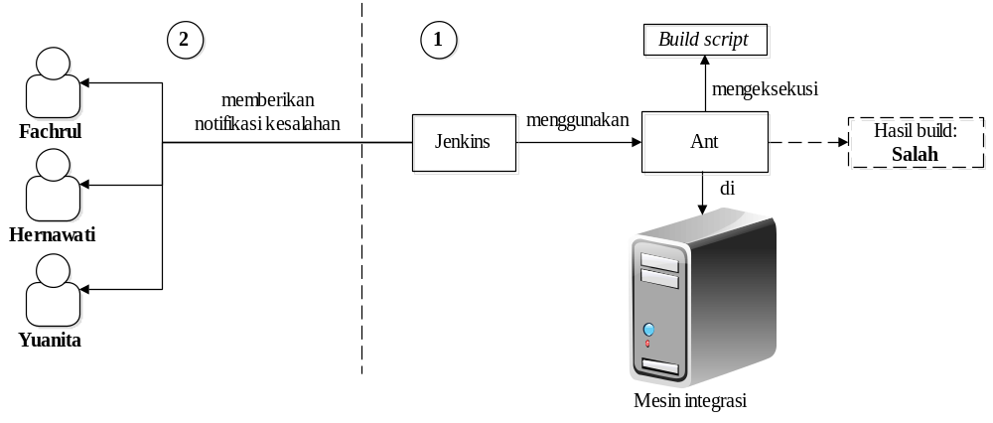
Adsfdgh

Gambar 4-21. Notifikasi kesalahan secara otomatis oleh Jenkins
Pada Gambar 4-21, dijelaskan bahwa Jenkins mengeksekusi build script dengan menggunakan Ant. Jika Jenkins menemukan kesalahan pada hasil build yang ada pada mesin integrasi, maka Jenkins akan memberikan notifikasi kesalahan apabila hasil build pada mesin integrasi gagal. Dengan automated CI tools, maka tim tidak lagi membutuhkan integrator untuk mengarsipkan paket aplikasi.
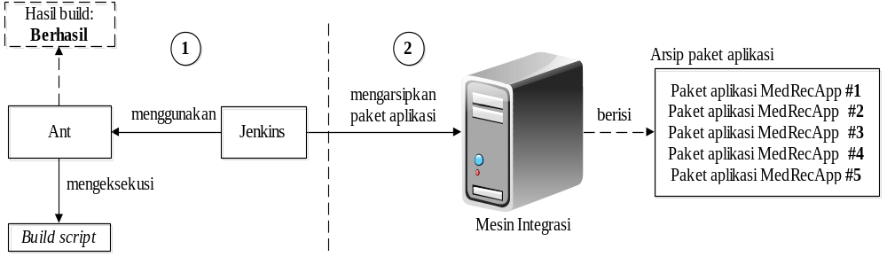
Adsdfd

Gambar 4-22. Pengarsipan paket aplikasi oleh mesin integrasi secara otomatis.
Pada Gambar 4-22, dijelaskan bahwa Jenkins menggunakan Ant untuk mengeksekusi build script. Kemudian setiap hasil paket aplikasi yang berhasil di-build akan diarsipkan oleh Jenkins di mesin integrasi.
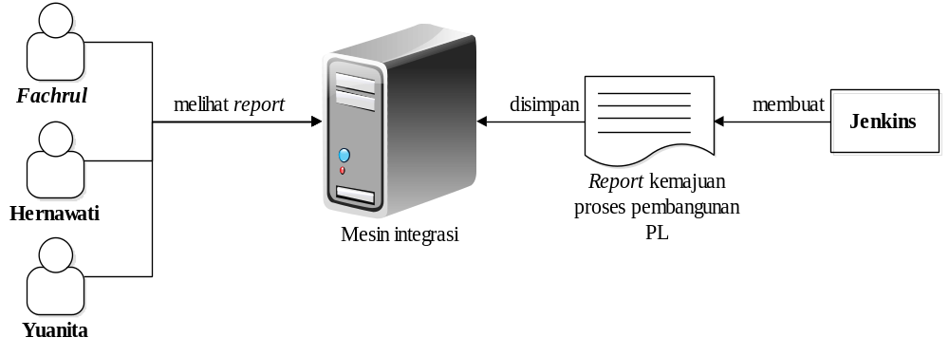
Asdf

Gambar 4-23. Laporan kemajuan proses pembangunan perangkat lunak secara otomatis.
Pada Gambar 4-23, dijelaskan bahwa Jenkins akan membuat laporan kemajuan proses pembangunan perangkat lunak yang disimpan di mesin integrasi. Kemudian anggota tim dapat melihat laporan tersebut pada mesin integrasi.

- Kesimpulan studi kasus
Lesson learn
Dengan menerapkan praktik automated CI, pekerjaan developer menjadi lebih efisien. Setiap developer hanya perlu membuat kode program serta membuat kode pengujian unit dan integrasi. Setelah kode pengujian selesai dibuat, developer hanya perlu menjalankan pengujian tersebut. Jika hasil pengujian tidak menampikan kesalahan, maka simpan versi modul tersebut ke repository dan kembali membuat kode program.
Integrasi modul harus dilakukan secara rutin, agar kesalahan pada kode program dapat segera diketahui sebelum kode program semakin banyak dan kompleks.
Sebelum menerapkan praktik automated CI, diperlukan perencanaan aplikasi yang benar, karena ketika terjadi perubahan pada rencana awal, misalnya perubahan struktur kode program, maka tim tersebut perlu merencanakan ulang praktik tersebut dari awal.
Pada praktik automated CI diperlukan komunikasi tim yang baik, agar setiap pekerjaan yang dilakukan anggota tim tidak redundan.

